Όνομα: ____________________________ Τάξη: _______

- Συμπληρώνω με θ ή μ όπου χρειάζεται.


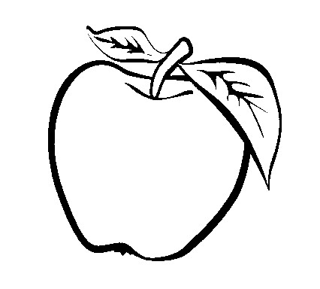
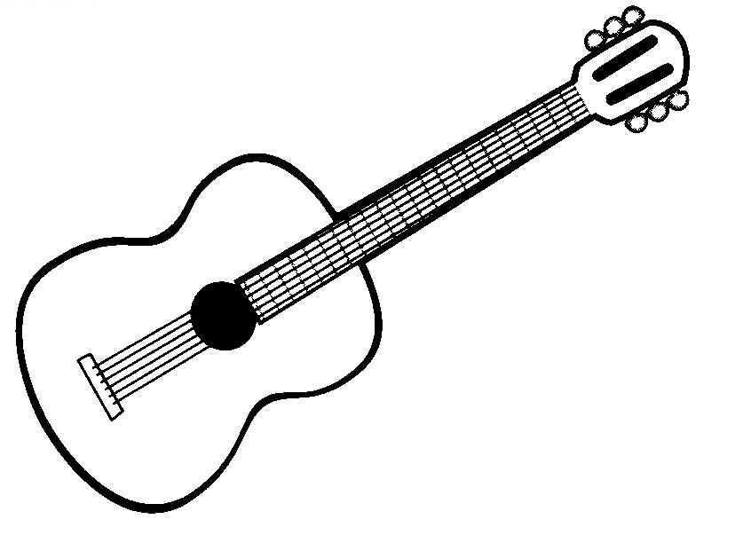

__ολύβι ιπποπότα__ος κι__άρα __ήλο
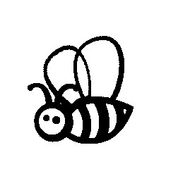


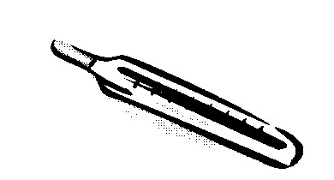

__έλισσα χιονάν__ρωπος σπα__ί __ερ__ό__ετρο

4. Κυκλώνω τα Θ και θ.

Θεσσαλονίκη μαθητής βιβλιοθήκη Θήβα

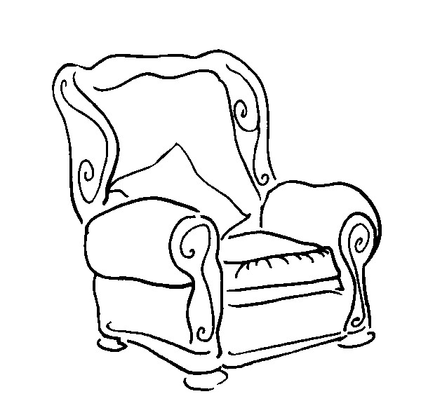
5. Χρωματίζω τις εικόνες που έχουν θ.
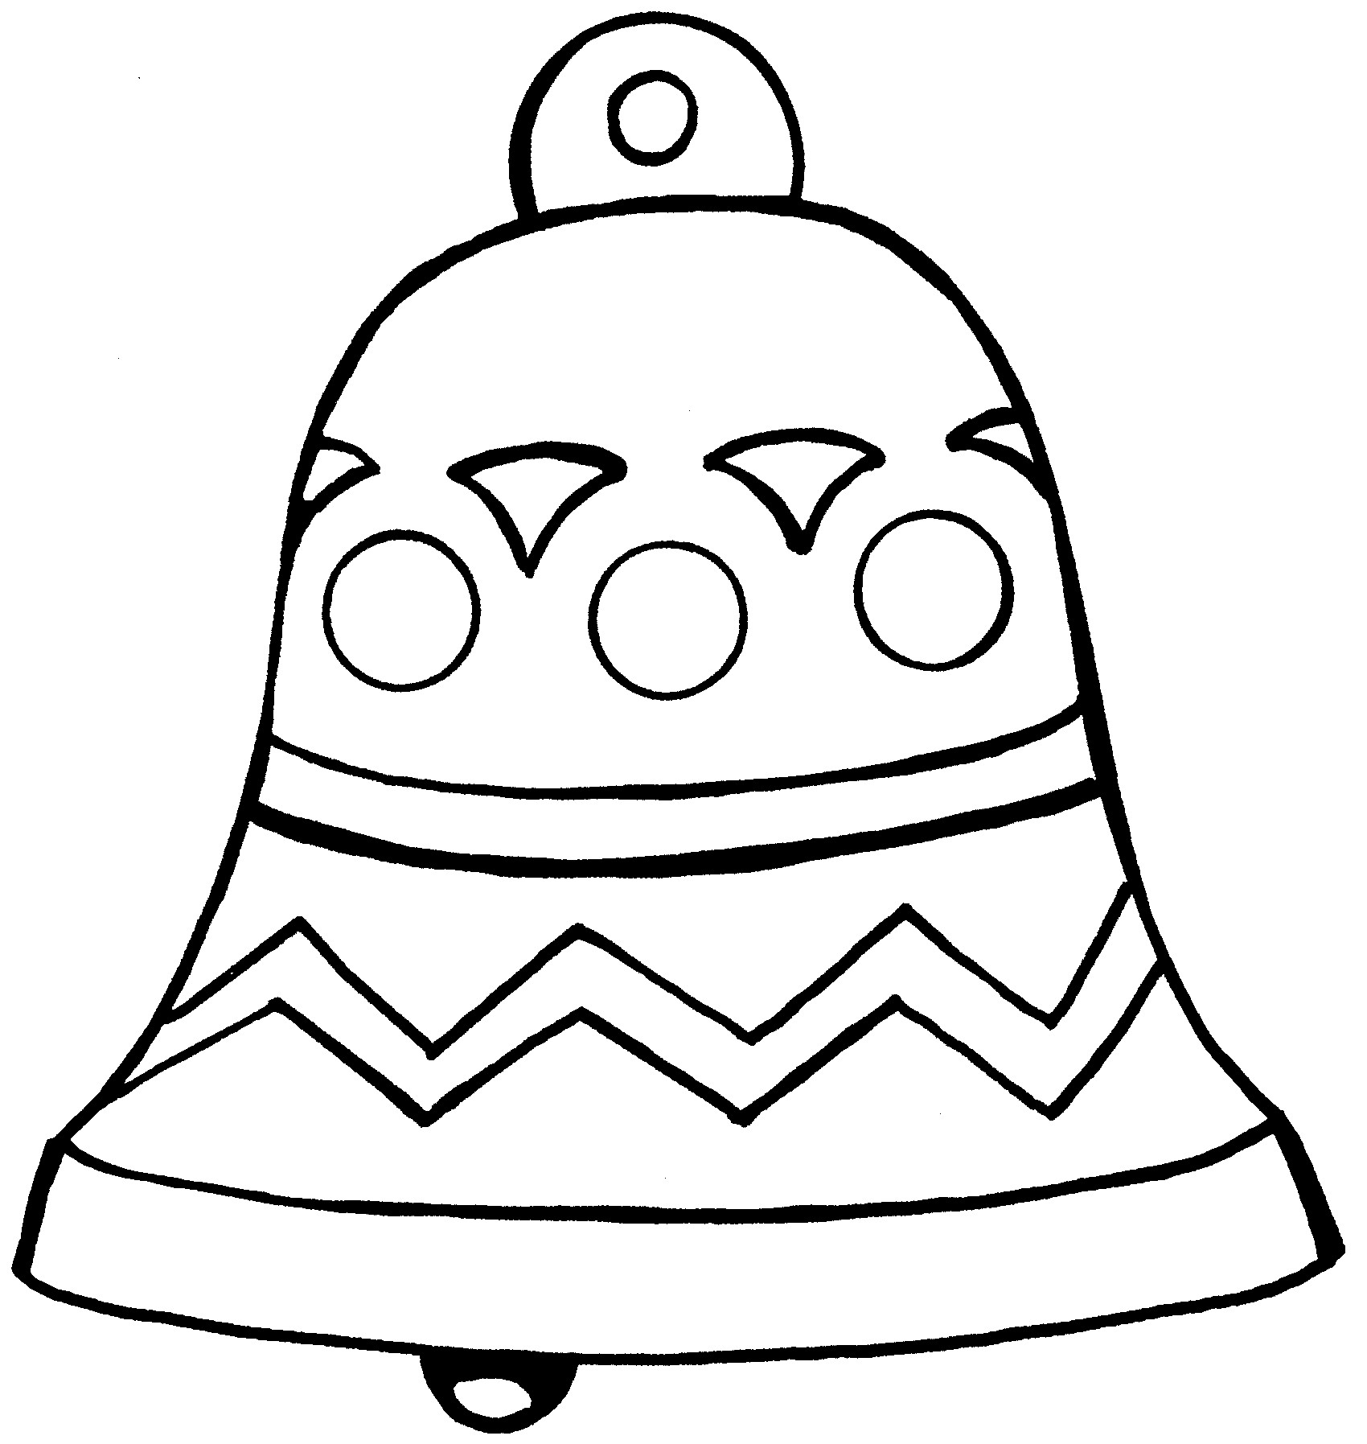

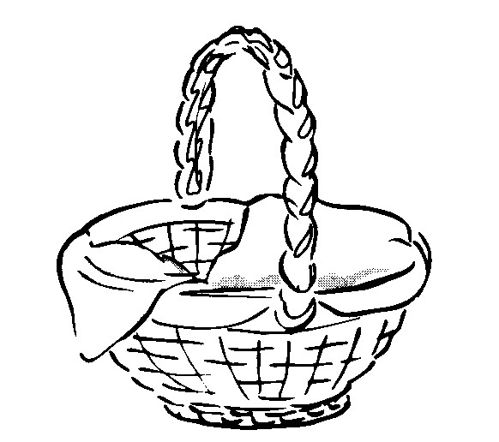

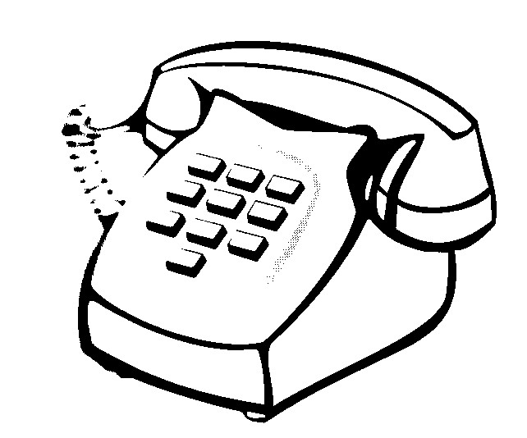

- Κυκλώνω τα Μ και μ.

απομίμηση Μύκονος ποτάμι Μαρία

7. Χρωματίζω τις εικόνες που έχουν μ.
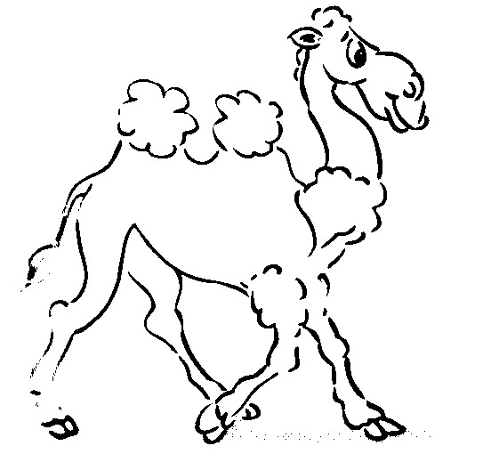
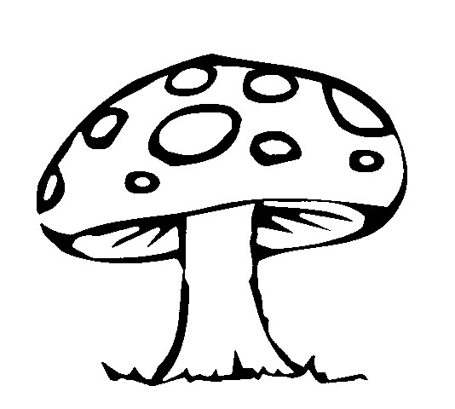

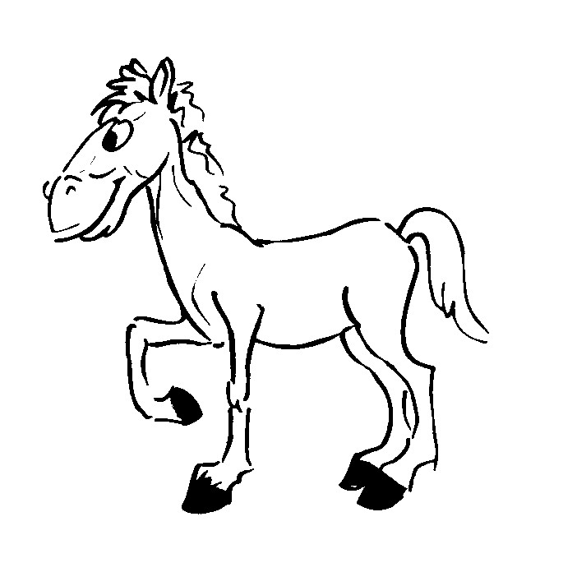
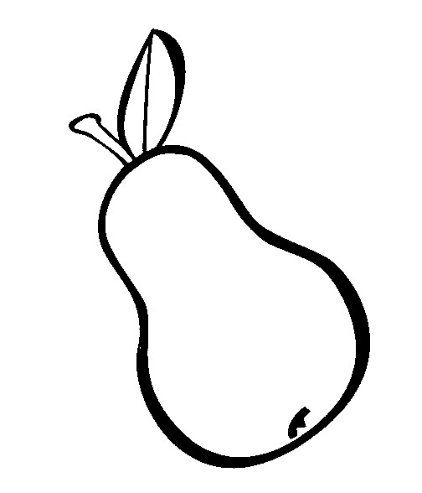

- Συμπληρώνω το ένα και τα πολλά.

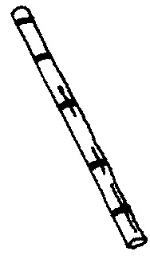
Ένα Πολλά

το καλάμι τα ____________

   

